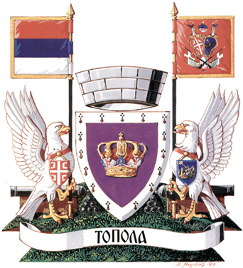

ОПШТИНСКА УПРАВА ОПШТИНЕ ТОПОЛА

ОДЕЉЕЊЕ ЗА ОПШТУ УПРАВУ

ЗАХТЕВ ЗА ИЗДАВАЊЕ ИЗВОДА ИЗ МАТИЧНЕ КЊИГЕ ВЕНЧАНИХ

1. Подаци о лицу које подноси захтев:

Име и презиме
Место, улица и број
Контакт телефон

2. Подаци о лицу за које се подноси захтев:

МАТИЧНИ БРОЈ (ЈМБГ) Женик
МАТИЧНИ БРОЈ (ЈМБГ) Невеста

Име и презиме женика ______________________________________________________

Име и девојачко презиме невесте _____________________________________________

Дан, месец и година закључења брака _________________________________________

Место закључења брака_____________________________________________________

Извод ми је потребан ради ___________________________________________________

Републичка административна такса: 350,00 дин.
Текући рачун: 840-742221843-57
Модел: 97 позив на број: 86-101

Таксу у износу од ________,00 динара плаћам.

Без наплате таксе по члану ___________ ЗОАТ-а.

У ________________

Датум: ___________________
Подносилац захтева

(потпис)

